LA MUSIQUE ET L’IMAGE
I) Historique :

Définition de CINEMATOGRAPHE : du grec « kinéma » (le mouvement) et « graphein » (écriture)
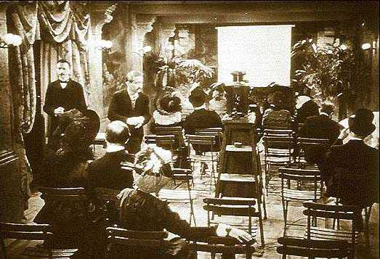
Le cinéma fut inventé à la fin du 19ème siècle grâce au développement de la photographie, de l’invention des caméras et appareils de projection. Pour le cinéma muet la caméra « photographiait » 16 images par seconde en moyenne. L’œil interprète alors le mouvement comme fluide : c’est la persistance rétinienne.

La première projection publique a lieu le 28 Décembre 1895 à Paris : plusieurs films y ont été projeté par Louis et Auguste Lumière dont l’Arrivée d’un train en gare , Sortie d’usine, L’arroseur arrosé

Bien sûr, ces films étaient muets, en noir et blanc et duraient d’une à quelques minutes seulement.

Mais dès cette période, les inventeurs ont toujours voulu avoir du son/de la musique avec l’image projetée, aux moyens de différentes techniques : bruitages effectués en coulisse, narrateur qui expliquait l’action en détail, pianiste ou orchestre jouant en direct des compositions adaptées aux films (…).
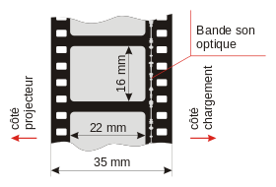

Il faudra attendre 1927 avec Le chanteur de jazz pour avoir une réelle synchronisation entre son et image projetée, avec la bande sonore gravée sur la pellicule, à côté de l’image. La norme est alors instituée : au cinéma on utilisera désormais 24 images par seconde dans les films parlants.

Dès lors, la voie est ouverte à toute autre innovation du cinéma et du son durant le XXème siècle : arrivée des films en couleur (années 1950) , le cinéma en 3 dimension, du son Dolby Stéréo puis THX, la numérisation du son et de l’image, puis l’apparition des cassettes vidéos, du Digital Versatil Disc (DVD) en 1995…

De nos jours, on retrouve alors la musique composée spécialement pour l’image dans divers genres :
Le cinéma, les séries télévisées, les jeux vidéos, la publicité…
II) La musique de film

La musique créée spécialement pour un film tient une place primordiale et les compositeurs, cités pourtant aux génériques (début et fin du film) ne sont malheureusement que peu reconnus du grand public.

Le plus souvent, le compositeur n’a que très peu de temps (entre 2 et 6 semaines en général) pour écrire sa musique en fonction des images tournées puis montées par le réalisateur
Il se fait bien souvent aider d’orchestrateurs pour la création des partitions individuelles de l’orchestre.

Il y a bien sûr différents types de musiques de films en fonction du genre de films, avec chacune leurs « stéréotypes » (films d’aventure, film comique, film de science-fiction…)

Le but de la musique de film est d’être en symbiose avec l’image afin de créer une atmosphère propice aux sentiments et actions montrées à l’écran : elle supporte alors l'action du film et en renforce les accents émotionnels.
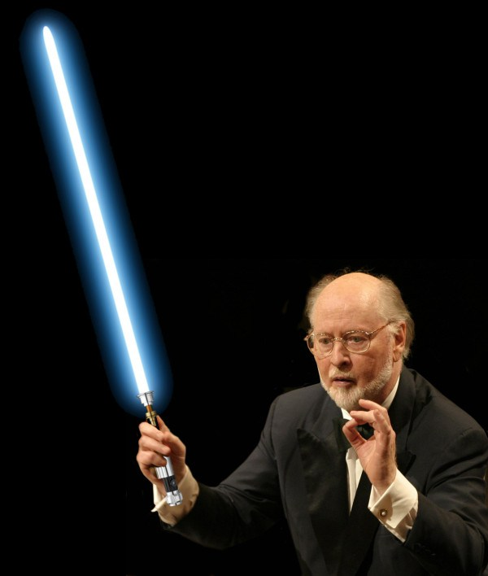
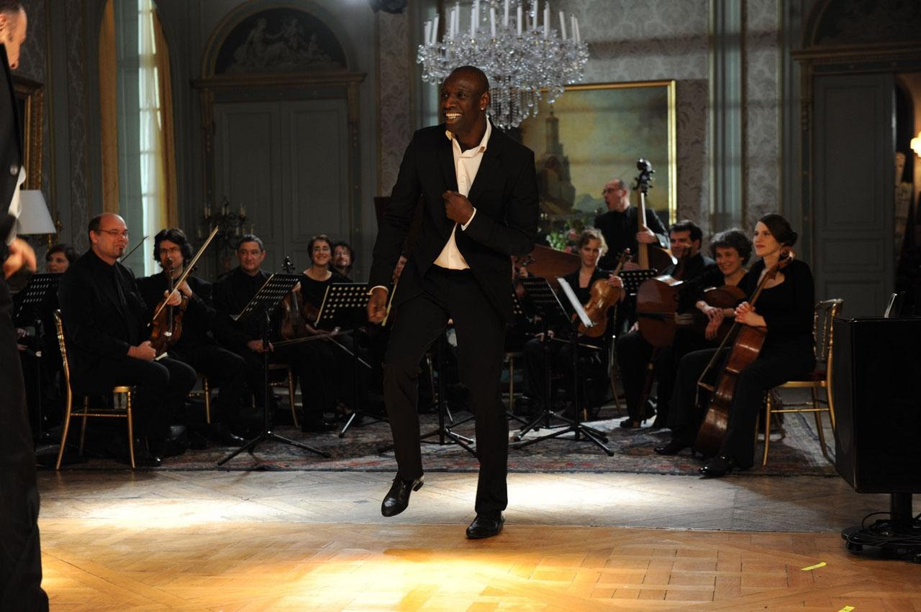

On peut entendre dans les bandes originales (B.O.) de films 2 types de musique :
- le score (composition écrite spécialement pour le film). Exemple : musique des films Star wars écrite par John Williams que l’on reconnaît immédiatement
- des chansons. , le plus souvent de style variété, n’ayant pas été écrites pour le film. Exemple : chanson Boogie wonderland du groupe Earth wind and fire sortie en 1979 entendue dans le film Intouchables en 2011 (danse d’Omar Sy)

III) Profession : compositeur de musique de films

Certains compositeurs écrivent pour des films des partitions dignes des plus grands compositeurs classiques, dans lesquelles on identifie tout de suite le thème musical.

Voici quelques grands noms de compositeurs :
- Ennio Morricone, italien né en 1928 (Le bon la brute et le truand, Mission, Cinema paradiso, Mission to Mars…)
- John Williams, américain né en 1932, compositeur attitré de Steven Spielberg (les quatre Indiana Jones, les Harry Potter,
4 oscars pour Les dents de la mer, La liste de Schindler, E.T., Star Wars …)
- Danny Elfman, américain né en 1953, compositeur attitré de Tim Burton (L’étrange Noël de Monsieur Jack, Edward aux mains d’argent, Batman, Les noces funèbres, Numéro 9 …)
- Alexandre Desplat français né en 1961 : un oscar pour The Grand Budapest Hotel, 3 Césars, un Grammy award pour Le discours d’un roi…), un Golden Globe pour Le voile des illusions, deux BAFTA Awards…
- Alan Silvestri, américain, compositeur attitré des films de Robert Zemeckis (les Retour vers le futur, Forrest Gump, Contact…)

